[**О БИБЛИОТЕКЕ**](https://mou-etirken.ippk.ru/index.php/bibl/112-tekst-i-foto-biblioteki)

Библиотека расположена  на первом этаже

МБОУ СОШ № 22 по адресу: п. Этыркэн ул.Школьная д.7.

Она занимает изолированную комнату.

В данный момент библиотека оборудована  столами (6) для читателей, стульями (12), стеллажами (8), книжным шкафом (6).

  Читальный зал  в библиотеке на 12 посадочных мест.

 Освещение соответствует санитарно-гигиеническим нормам.

  Организует работу библиотеки и читального зала один работник педагог-библиотекарь Еременкова Н.Л.

**Режим работы библиотеки с 09.00 до 14.00 с понедельника по патницу.**

Санитарный день - последняя пятница каждого месяца.

  Библиотека работает по  плану, утвержденному директором школы и согласованному с общешкольным планом работы на учебный год.

**Основными  задачами работы библиотеки является:**

1.Формирование физически здоровой, творчески мыслящей личности, способной в дальнейшем участвовать в развитии общества.

2.Формирование навыков независимого библиотечного пользователя: обучение поиску, отбору и критической оценке информации.

3.Совершенствование предоставляемых услуг на основе внедрения новых информационных технологий и компьютеризации библиотечно-информационных процессов, формирование комфортной библиотечной среды.

4.Обеспечение учащимся, педагогам доступа к информации, знаниям, культурным ценностям посредством использования библиотечно-информационных ресурсов.

5. Воспитание гражданственности, трудолюбия, любви к окружающей природе, России, семье, формирование здорового образа жизни;

6. Содействие учебно-воспитательному процессу;

7. Содействие повышению научно-методического, педагогического мастерства работников школы.

  В библиотеке выделены следующие группы читателей:

- учащиеся начального звена - 34 человек;

- учащиеся среднего звена – 42 человека;

- учащиеся старшего звена - 4 человек;

- педагогические работники - 14 человек.

Наибольшую активность в посещение библиотеки проявляют учащиеся начального и среднего  звена -1 - 6 класс.  Нерегулярно пользуются библиотекой учащиеся  среднего и старшего звена –  7 - 11классы.

  Фонд библиотеки   укомплектован  научно- популярной , справочной, художественной, педагогической, методической и учебной литературой для учащихся и учителей.

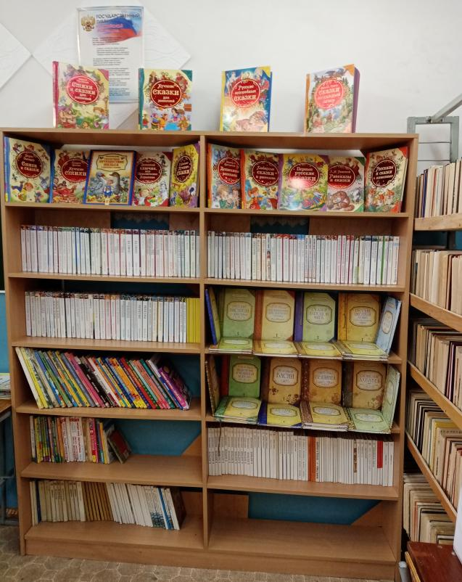 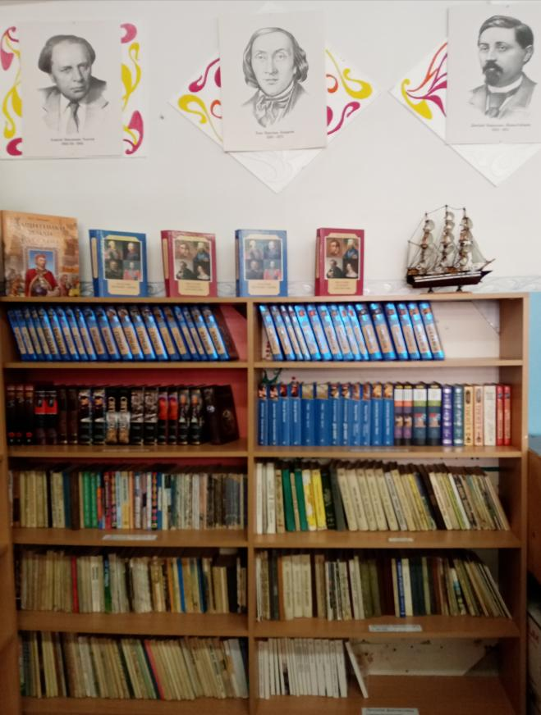

В 2012-2013 гг.  было большое  поступление  художественной литературы.

В библиотеки создан фонд  медиатеки, где учащиеся и учителя могут найти материал на электронных носителях по любой теме и подготовить реферат, доклад в печатном варианте.

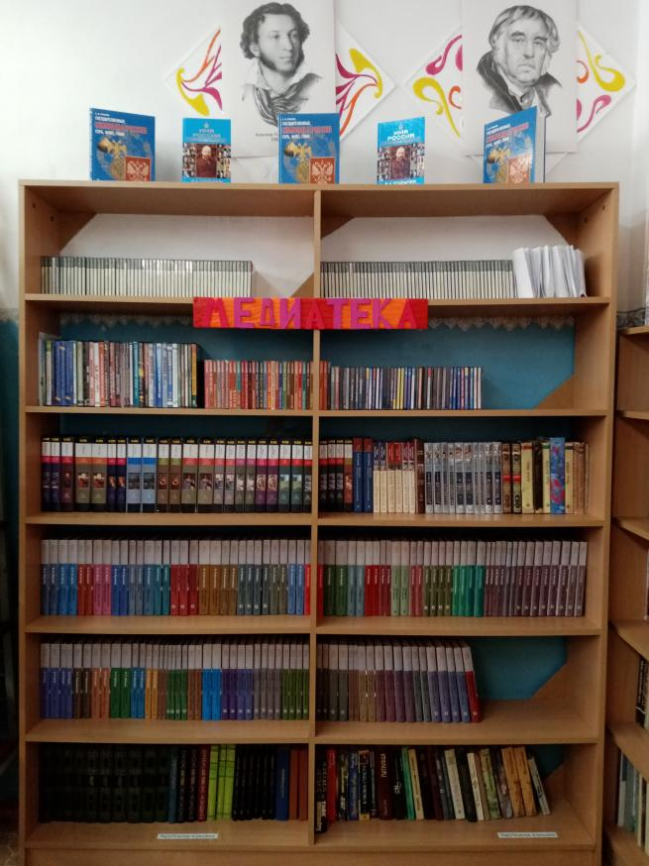

Перечень медиатеки:

|  |  |  |
| --- | --- | --- |
| **Вложения:** | | |
| **[Скачать этот файл (Перечень медиатеки МКОУ СОШ № 22.docx)](https://mou-etirken.ippk.ru/index.php/component/attachments/download/372)**[**Перечень медиатеки МКОУ СОШ № 22.docx**](https://mou-etirken.ippk.ru/index.php/component/attachments/download/372) | **[ ]** | **21 Kb** |
|  |  |  |
|  |  |  |

**Процент обеспеченности учебниками за последние 3 года составляет:**

|  |  |  |  |
| --- | --- | --- | --- |
| **Учебный**  **год** | 2022-2023 | 2023-2024 | 2024– 2025 |
| **Действующий**  **фонд** | 100% | 100% | 100% |

  Для обеспечения учета при работе с фондом имеется следующая документация:

-книга суммарного учета фонда библиотеки;

-инвентарные книги;

-папка «Акты» на списание учебной, методической и художественной литературы;

-журнал накладных;

-читательские формуляры;

-журнал учета ЦОР

Записи в документах производятся своевременно и аккуратно.

   Библиотечное обслуживание осуществляется в соответствии с «Положением о библиотеке» утвержденным директором школы.  Читатели получают во временное пользование печатные издания и другие виды изданий из фонда библиотеки, пользуются библиографическим с справочно-информационным обслуживанием.

Педагог - библиотекарь контролирует соблюдение «Правил пользования библиотекой» утвержденных директором школы.

 Наиболее популярной литературой среди читателей является художественная и историческая литература, энциклопедии.

Педагог - библиотекарь на МО, педагогических советах, родительских собраний знакомит  педагогов и родителей со всеми новинками, поступающими в библиотеку.

В течение всего учебного года библиотекой оказывалась активная информационная поддержка читателей при подготовке общешкольных мероприятий, праздников, педагогических советов.

  Организовываются  книжные выставки.

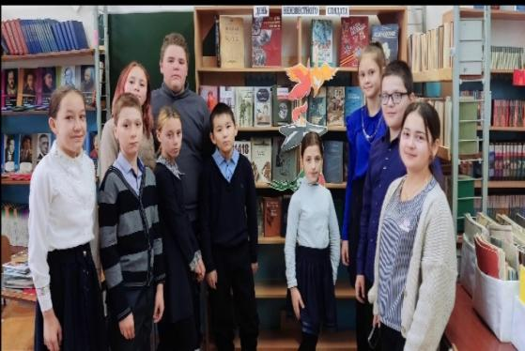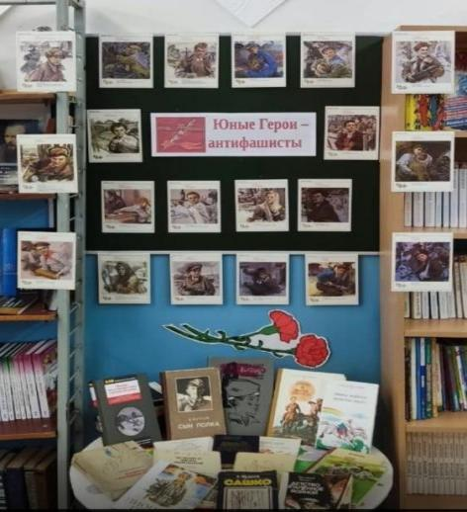

Ккнижно-иллюстрированные выставки: «И память и боль на века», посвященная Дню памяти неизвестного солда; «Юные Герои -антифашисты» ко Дню юного героя - антифашиста.

Проводятся « Недели детской книги», где активное участие принимают учащиеся 1-4 классов.

Открытое занятие для детей школьного лагеря, посвященного творчеству Наволочкина Н. Д. “Я родом из детства”.

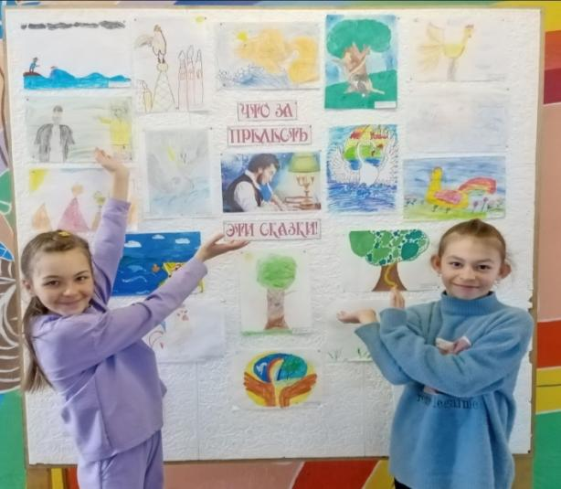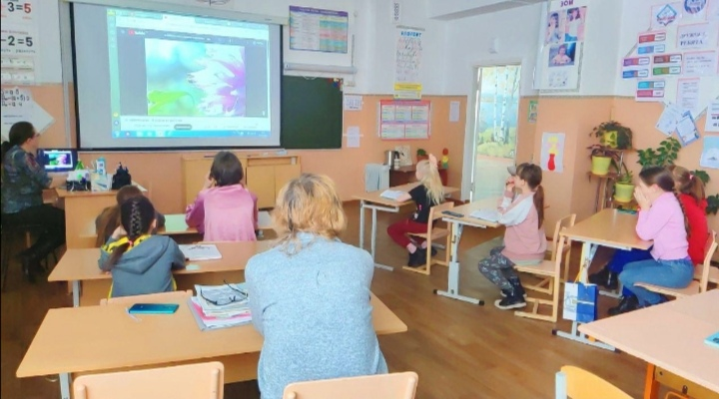

Организация выставки среди 1-4 классов рисунков по сказкам Пушкина “ Что за прелесть эти сказки “.

   Учащиеся могут в течение всего года посещать библиотеку с 09.00 до 14.00 часов. С каждым учащимся проводится индивидуальная работа: беседы о прочитанной книге, оказывается помощь при подготовке рефератов, рекомендации по выбору литературы.

 Библиотекарем проводится работа по формированию личности учащихся средствами культурного наследия, формами и методами индивидуальной и массовой работы:

·         Выставка «Семья –начало всех начал.»

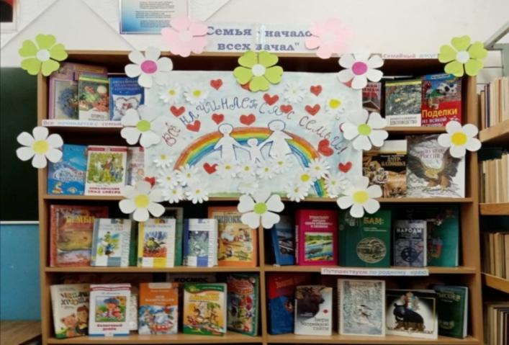

В течение года в библиотеке проводятся занятия кружка “Мукасолька”. На занятиях кружка дети учатся лепить изделия из соленного теста.

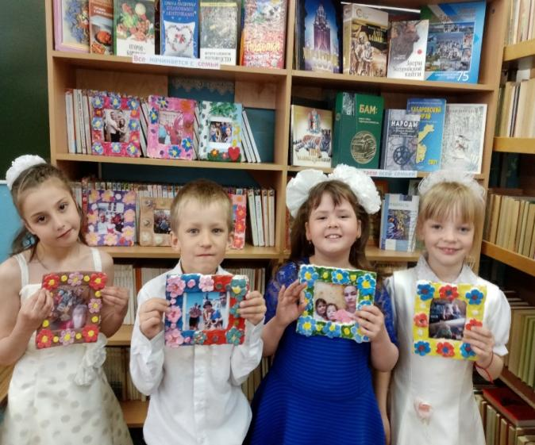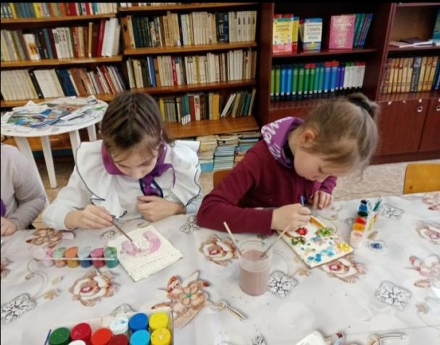

·         Устный журнал: «В чем смысл жизни?» (профилактика наркомании).

·       Функционирует постоянная книжная  выставка «Хабаровский край – край родной» и оформлен информационный стенд “Писатели Хабаровского края”.

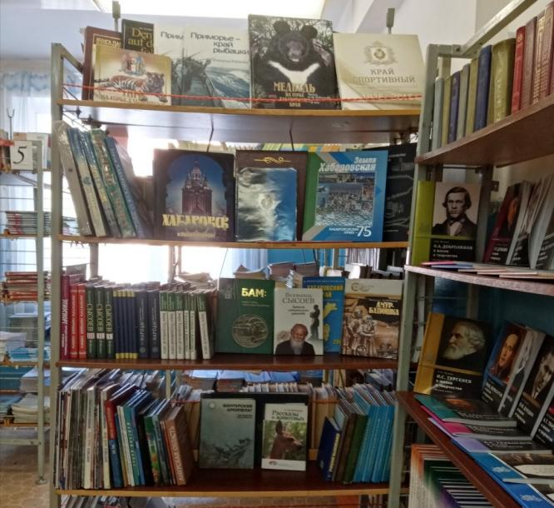 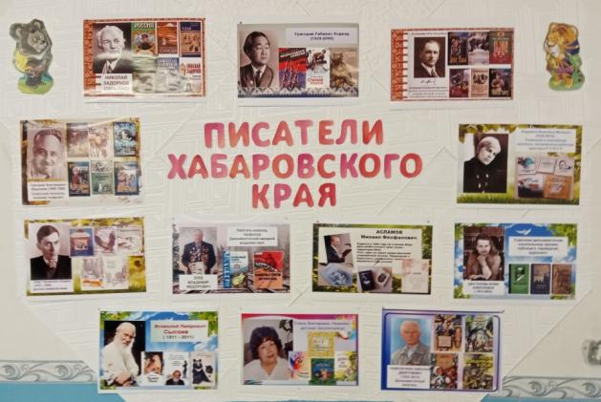

В библиотеке функционирует информационный стенд «Уголок читателя».

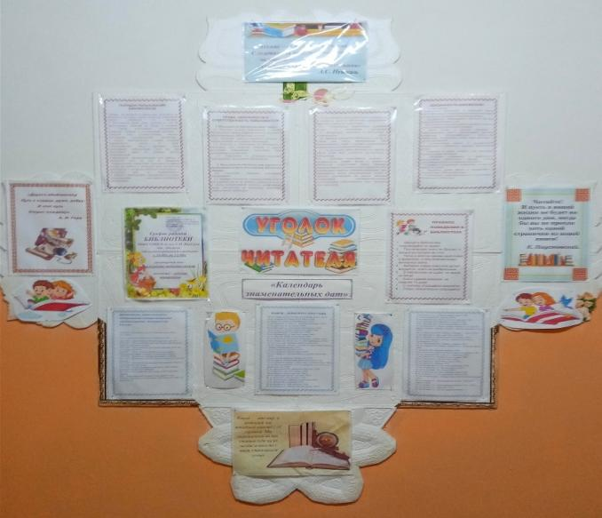

·         Подготовка и участие в проведении праздников.

  Ежемесячно библиотекарем проводятся рейды по сохранности учебников, проводится ремонт книг, проводятся библиотечные уроки, мероприятия. Регулярно выпускается «Календарь знаменательных дат», «книжные выставки».

Библиотекарь принимает участие в совещаниях и семинарах. Самообразование библиотекаря осуществляется путем изучения нормативных документов, методических писем.

В целях обеспечения всех учащихся учебниками библиотекарь взаимодействует с другими школьными библиотеками, осуществляя обмен учебной литературой.

  Задачи, которые ставит перед собой библиотека на следующий учебный год.

-    формирование библиотечного фонда в соответствии с образовательной программой.

 - осуществление каталогизации и обработки— книг, учебников, журналов, картотеки учебников, запись и оформление вновь поступившей литературы, ведение документации.

-   оформление новых поступлений в книжный фонд, знакомство с новыми книгами литературы согласно датам литературного календаря.

 -  осуществление своевременного возврата выданных изданий в библиотеку.

- осуществление образовательной, информационной и воспитательной работы среди учащихся школы.

- организация мероприятий, ориентированных на воспитание нравственного, гражданско-патриотического самосознания личности, формирование навыков здорового образа жизни.

-    оказание помощи в деятельности учащихся и учителей при реализации образовательных проектов. Работа с педагогическим коллективом.

-  формирование у детей информационной культуры и культуры чтения.

-    воспитание патриотизма и любви к родному краю, его истории, к малой родине

- освоение новых библиотечных технологий;

- использование опыта лучших школьных библиотекарей и др.